# 《Web开发基础》课程报告

班级: 07112202 学号：1120221704 姓名：戴尚轩

## 自评四个实验完成度（含附加要求）

实验一： 100%

实验二： 100%

实验三： 100%

实验四： 100%

未完成功能主要包括：

除实验要求外 额外完成的功能：

1、在考试网站内添加了时间选项，并且能够在分数相同的情况下对时间长短进行排序

2、个人主页中，背景插入了一个图片，其能够自适应全屏

## 请贴出你在IIS中所配置网站的截图

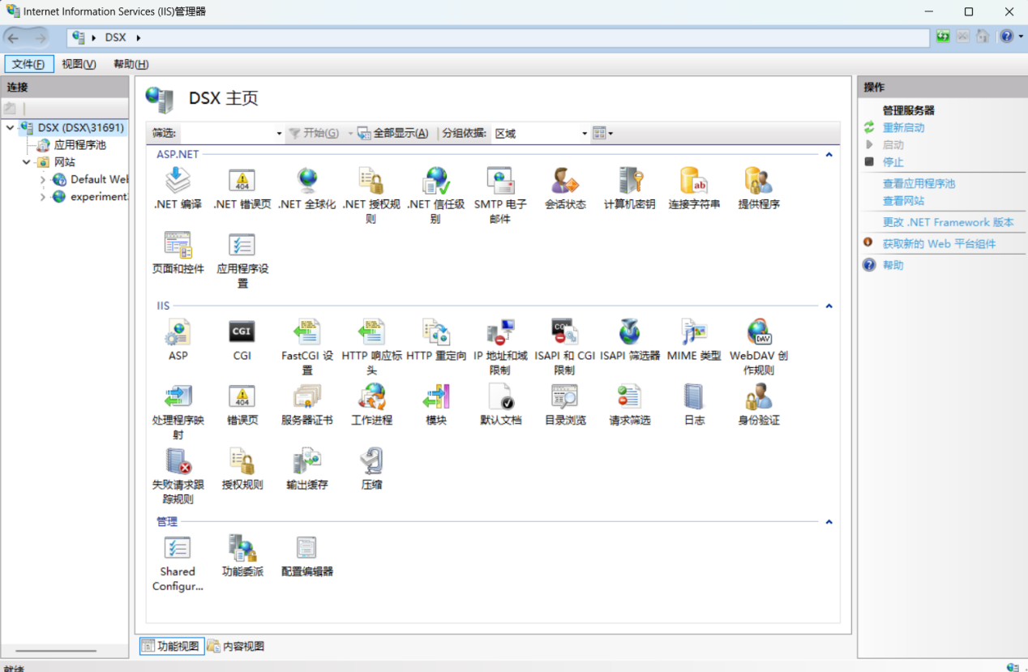

## 请贴出个人主页截图

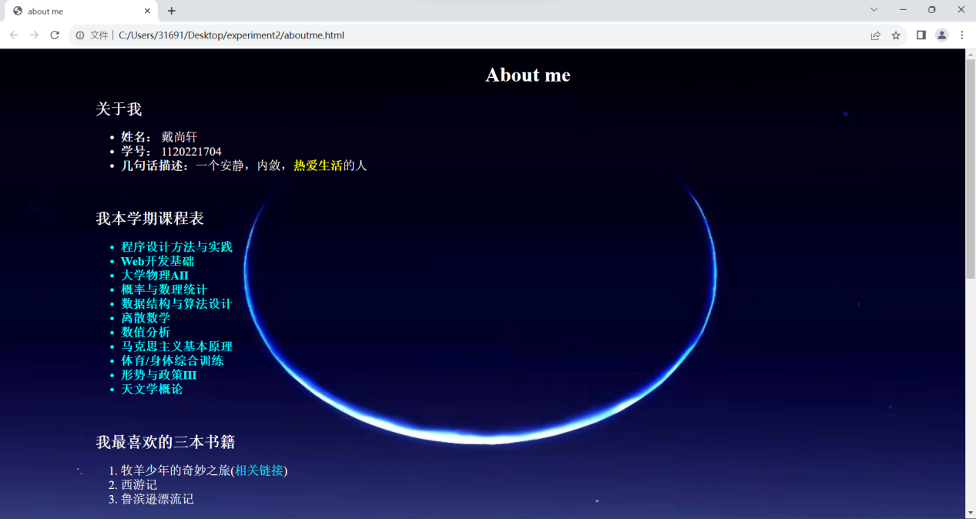

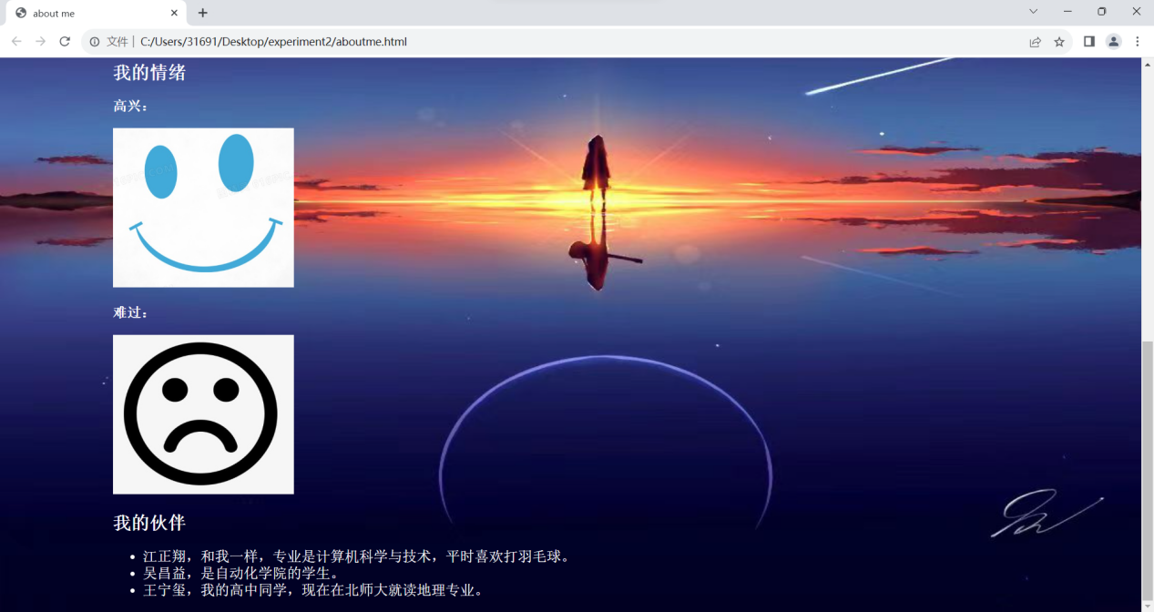

## 请贴出个人主页 HTML CSS 源代码

html代码（aboutme.html)：

<!DOCTYPE html>

<html lang="zh-CN">

<head>

<meta charset="utf-8">

<link rel="stylesheet" type="text/css" href="mystyle.aboutme.css">

<title>about me</title>

</head>

<body>

<h1>About me</h1>

<h2><b>关于我</b></h2>

<ul class="bigger">

<li><b>姓名：</b> 戴尚轩</li>

<li><b>学号：</b> 1120221704</li>

<li><b>几句话描述：</b>一个安静，内敛，<strong><b class="highlight">热爱生活</b></strong>的人</li>

</ul>

<br>

<h2><b>我本学期课程表</b></h2>

<ul class="classlist">

<li><b>程序设计方法与实践</b></li>

<li><b>Web开发基础</b></li>

<li><b>大学物理AⅡ</b></li>

<li><b>概率与数理统计</b></li>

<li><b>数据结构与算法设计</b></li>

<li><b>离散数学</b></li>

<li><b>数值分析</b></li>

<li><b>马克思主义基本原理</b></li>

<li><b>体育/身体综合训练</b></li>

<li><b>形势与政策Ⅲ</b></li>

<li><b>天文学概论</b></li>

</ul>

<br>

<h2>我最喜欢的三本书籍</h2>

<ol class="bigger">

<li>牧羊少年的奇妙之旅(<a href="https://book.douban.com/subject/27116268/">相关链接</a>)</li>

<li>西游记</li>

<li>鲁滨逊漂流记</li>

</ol>

<br>

<h2>我的情绪</h2>

<h3>高兴：</h3>

<img src="happy.jpg" title="高兴" alt="高兴的图片" style="width: 241px;height: 212px;"><br>

<h3>难过：</h3>

<img src="sad.jpg" title="难过" alt="难过的图片" style="width: 241px;height: 212px;"><br>

<h2>我的伙伴</h2>

<ul class="bigger">

<li>江正翔，和我一样，专业是计算机科学与技术，平时喜欢打羽毛球。</li>

<li>吴昌益，是自动化学院的学生。</li>

<li>王宁玺，我的高中同学，现在在北师大就读地理专业。</li>

</ul>

</body>

</html>

css代码（mystyle.aboutme.css）：

body{

background-image: url("background.jpg");

background-size: 100% 100%;

background-repeat: no-repeat;

color: white;

font-family:'Times New Roman', Times, serif;

font-size: medium;

margin-left: 150px;

}

h1{

text-align: center;

}

.bigger{

font-size: larger;

}

.highlight{

color: yellow;

}

.classlist{

font-size: larger;

color: aqua;

}

a{

text-decoration: none;

}

a:visited {color:aqua;}

a:link {color:blueviolet;}

a:hover{text-decoration: underline;}

## 请贴出 在线考试页面 初始截图

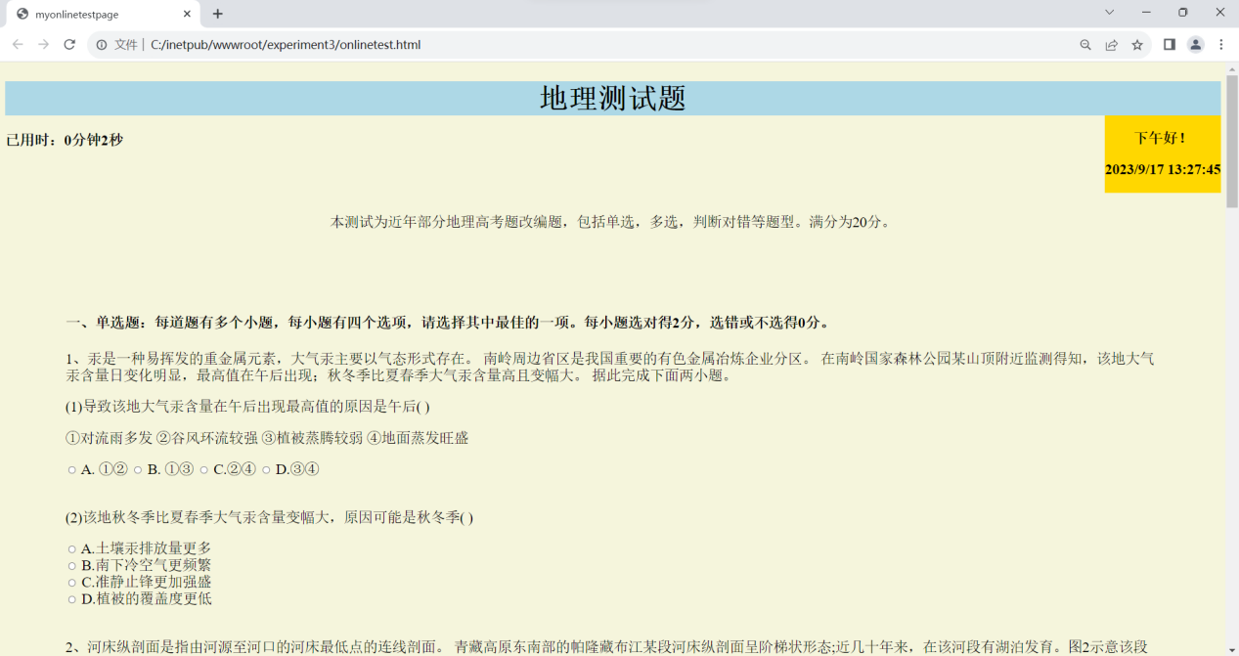

## 做一套非全对测试 贴出关键过程截图

提交成绩前

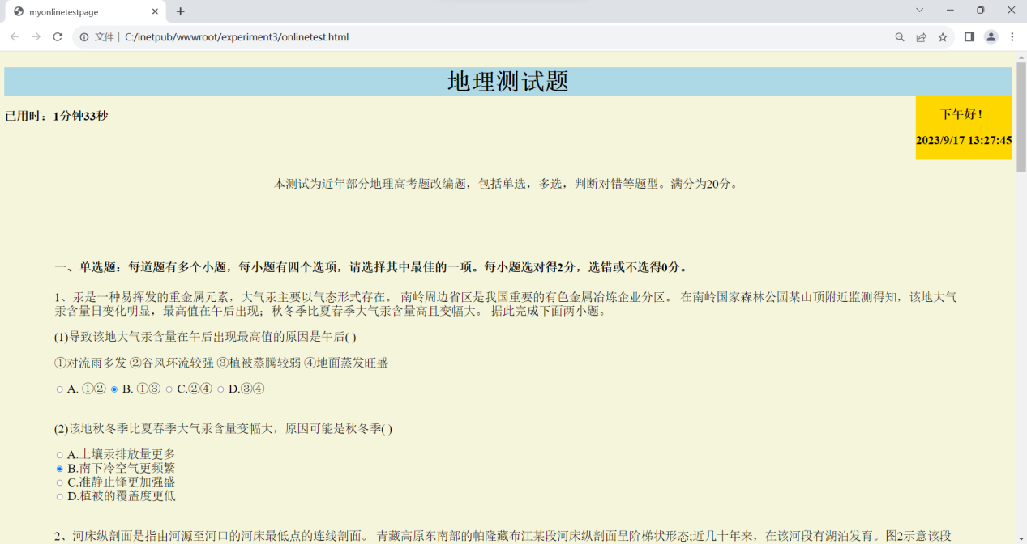

（此处第1（1）题选错）

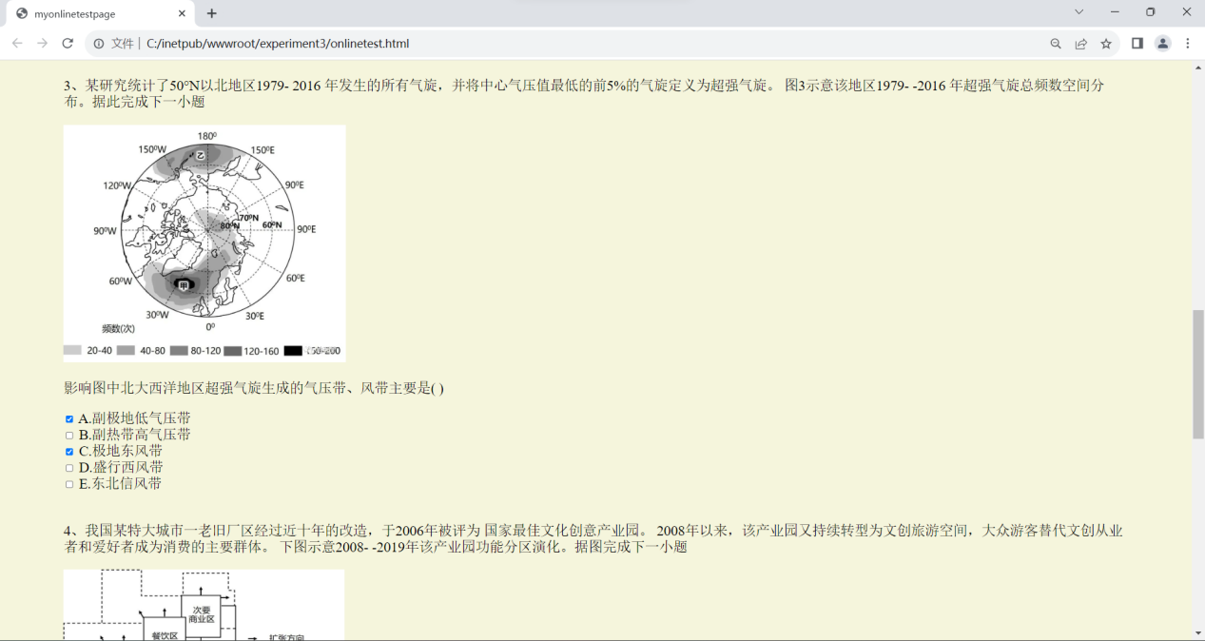

（此处第3题少选）

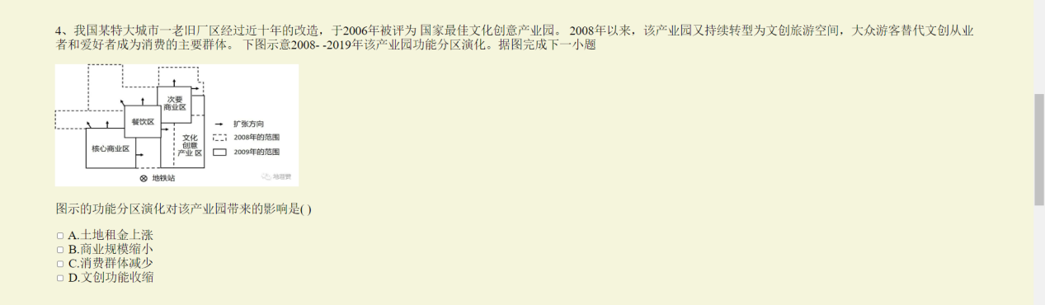

（此处第4题未选）

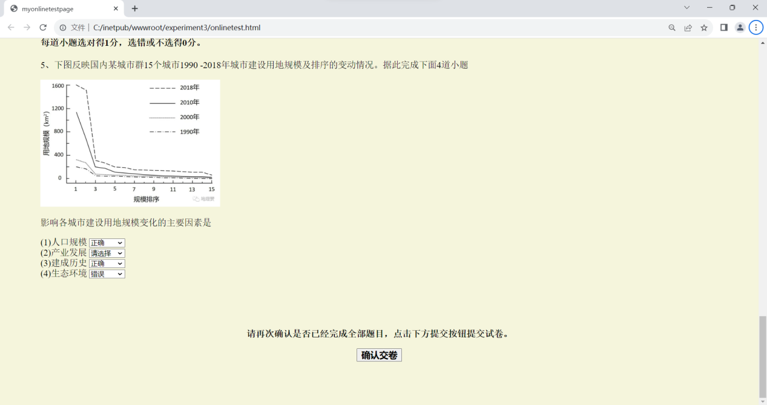

此处（2）未选，（3）选错

提交后弹出成绩对话框

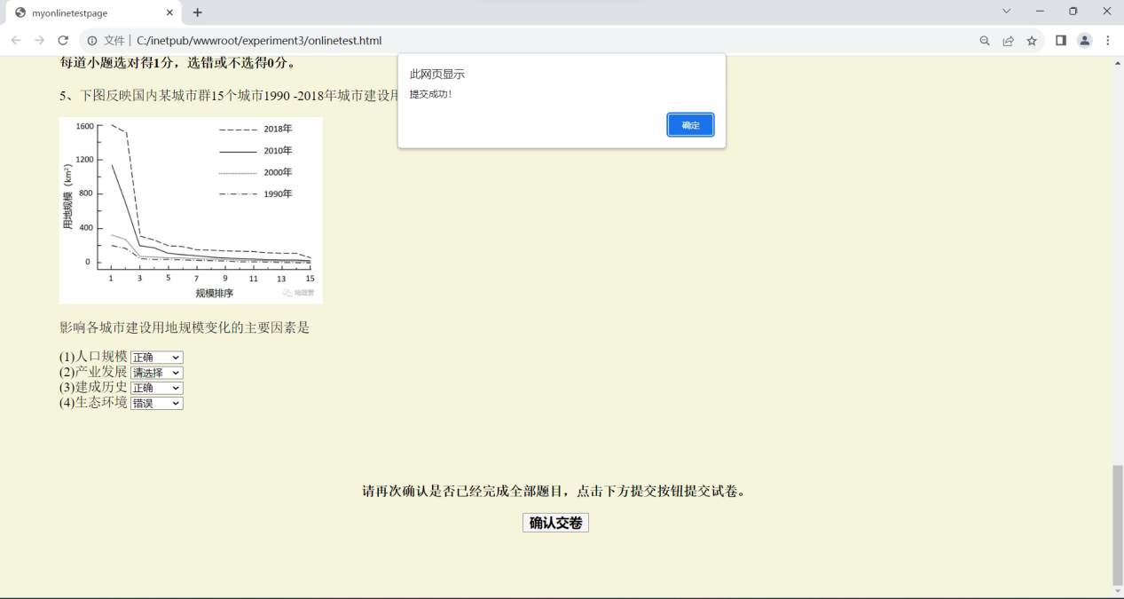

（此处提交前有提示，提交后弹出“提交成功！”）

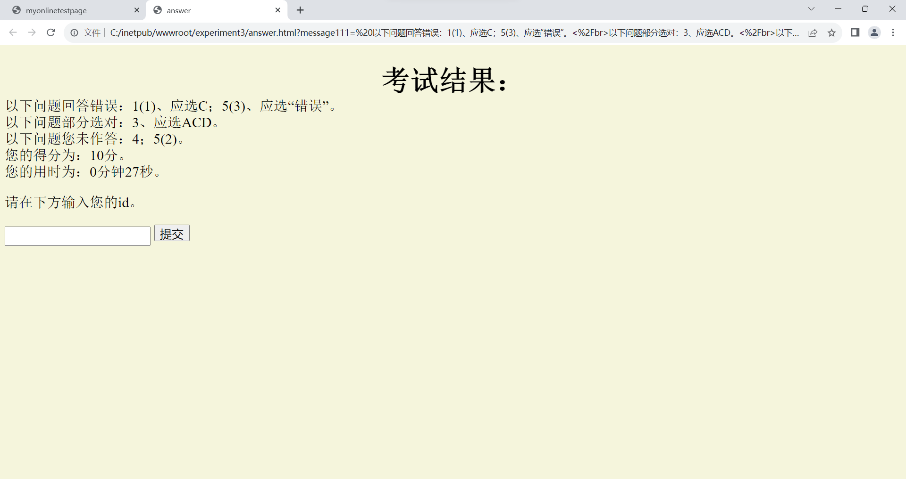

（此处输入id为dsx0000）

写入数据库后页面

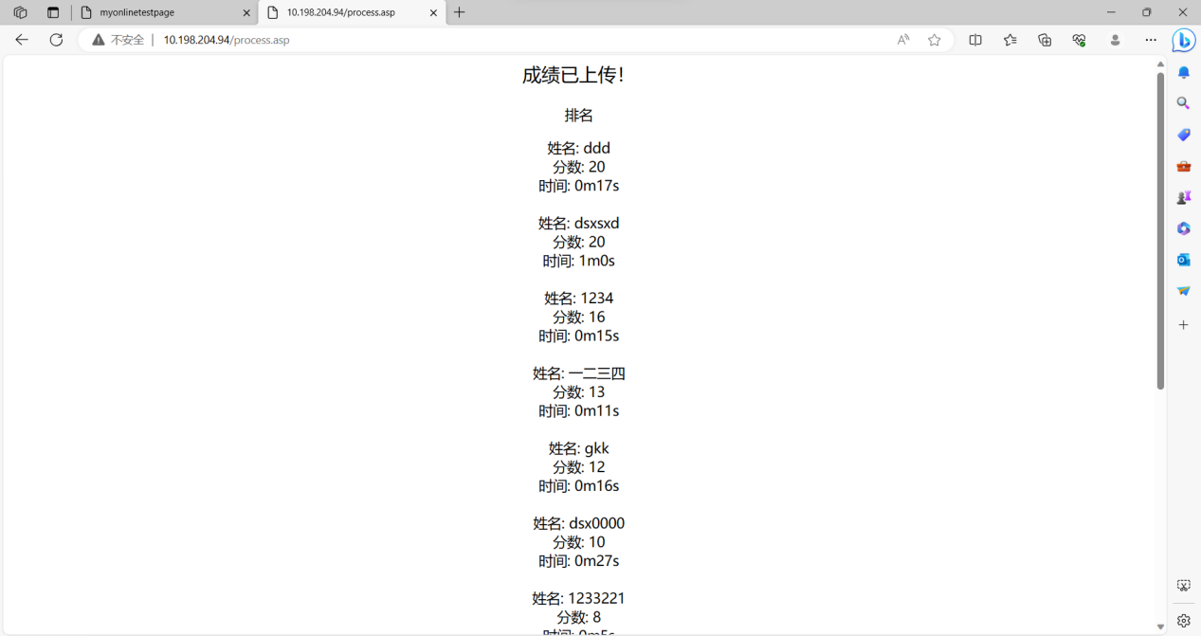

（此页面为提交后即显示的，列出了历史考试成绩页面）

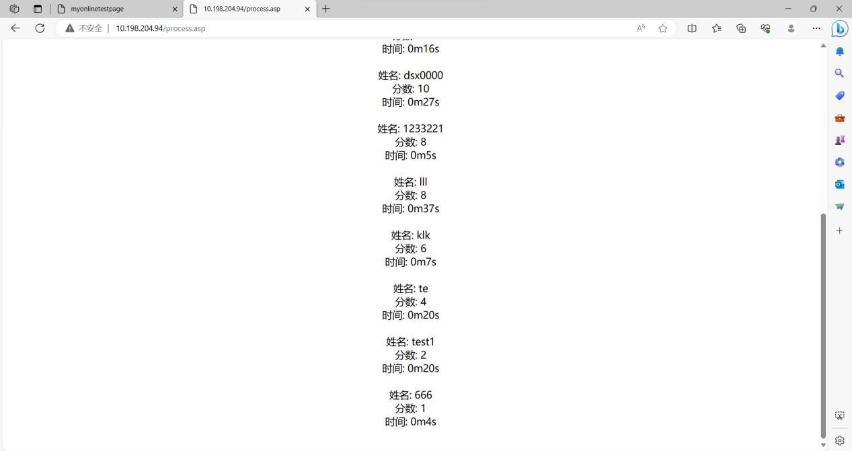

（剩余显示界面）

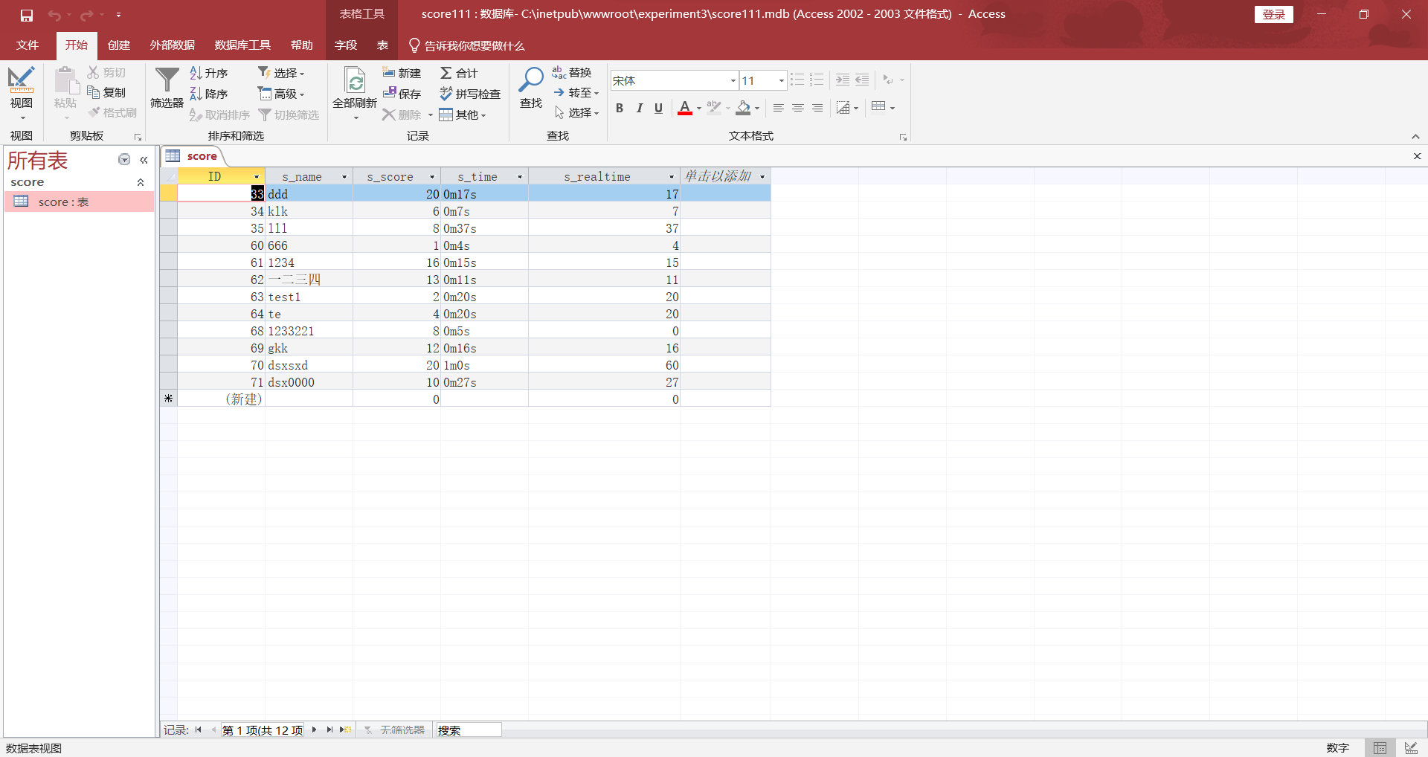

（此处为数据库输入的数据）

## 请贴出实验三（四）全部源代码

html相关代码：

1. onlinetest.html：

<!DOCTYPE html>

<html lang="zh-CN">

<head>

<meta charset="utf-8">

<link rel="stylesheet" type="text/css" href="testpage.css">

<script src="testpage.js"></script>

<title>myonlinetestpage</title>

</head>

<body>

<div id="header">

<h1>地理测试题</h1>

</div>

<div id="time">

<p id="hour"></p>

<p id="datetime"></p>

</div>

<br>

<b><div id="timer">计时器</div></b>

<br>

<script>

var h = document.getElementById("hour");

h.innerHTML = bonjour();

setInterval("getD1();",1000);

</script>

<br><br>

<p style="text-align: center;">本测试为近年部分地理高考题改编题，包括单选，多选，判断对错等题型。满分为20分。</p>

<br><br>

<form id = "test">

<br>

<div name="singlechoice">

<h4>一、单选题：每道题有多个小题，每小题有四个选项，请选择其中最佳的一项。每小题选对得2分，选错或不选得0分。</h4>

<p>1、汞是一种易挥发的重金属元素，大气汞主要以气态形式存在。

南岭周边省区是我国重要的有色金属冶炼企业分区。

在南岭国家森林公园某山顶附近监测得知，该地大气汞含量日变化明显，最高值在午后出现；秋冬季比夏春季大气汞含量高且变幅大。

据此完成下面两小题。</p>

<p>(1)导致该地大气汞含量在午后出现最高值的原因是午后( )</p>

<p>①对流雨多发 ②谷风环流较强 ③植被蒸腾较弱 ④地面蒸发旺盛</p>

<label>

<input type="radio" name="sinchoix1" value="false">

A. ①②

</label>

<label>

<input type="radio" name="sinchoix1" value="false">

B. ①③

</label>

<label>

<input type="radio" name="sinchoix1" value="true">

C.②④

</label>

<label>

<input type="radio" name="sinchoix1" value="false">

D.③④

</label>

<br>

<br>

<p>(2)该地秋冬季比夏春季大气汞含量变幅大，原因可能是秋冬季( )</p>

<label>

<input type="radio" name="sinchoix2" value="false">

A.土壤汞排放量更多

</label>

<br>

<label>

<input type="radio" name="sinchoix2" value="true">

B.南下冷空气更频繁

</label>

<br>

<label>

<input type="radio" name="sinchoix2" value="false">

C.准静止锋更加强盛

</label>

<br>

<label>

<input type="radio" name="sinchoix2" value="false">

D.植被的覆盖度更低

</label>

<br>

<br>

<p>2、河床纵剖面是指由河源至河口的河床最低点的连线剖面。

青藏高原东南部的帕隆藏布江某段河床纵剖面呈阶梯状形态;近几十年来，在该河段有湖泊发育。图2示意该段河床纵剖面形态。

据此完成下面两小题。</p>

<img src="choix2.png" title="第二题" alt="第二题" style="width: 480px;height: 290px;">

<p>(1)第I段河床纵剖面阶梯状形态形成的自然原因是( )</p>

<label>

<input type="radio" name="sinchoix3" value="false">

A.地质构造差异抬升

</label>

<br>

<label>

<input type="radio" name="sinchoix3" value="false">

B.河流的阶段性下切

</label>

<br>

<label>

<input type="radio" name="sinchoix3" value="false">

C.原始河床地形差异

</label>

<br>

<label>

<input type="radio" name="sinchoix3" value="true">

D.滑坡、泥石流作用

</label>

<br>

<p>(2)在第II段河床，纵剖面①→②→③的发育过程反映该段河床( )</p>

<label>

<input type="radio" name="sinchoix4" value="true">

A.淤积大于侵蚀

</label>

<br>

<label>

<input type="radio" name="sinchoix4" value="false">

B.侵蚀大于淤积

</label>

<br>

<label>

<input type="radio" name="sinchoix4" value="false">

C.侵蚀-淤积平衡

</label>

<br>

<label>

<input type="radio" name="sinchoix4" value="false">

D.持续不断侵蚀

</label>

<br>

<br><br>

</div>

<div name="multiplechoice">

<h4>二、多选题：每道题有多个选项，请选出其中多个正确选项。全部选对得4分，部分选对得2分，错选或不选得0分。</h4>

<p>3、某研究统计了50°N以北地区1979- 2016 年发生的所有气旋，并将中心气压值最低的前5%的气旋定义为超强气旋。

图3示意该地区1979- -2016 年超强气旋总频数空间分布。据此完成下一小题</p>

<img src="choix3.png" title="第三题" alt="第三题" style="width:480px;height:404px;">

<p>影响图中北大西洋地区超强气旋生成的气压带、风带主要是( )</p>

<label>

<input type="checkbox" name="mulchoix1" value="true">

A.副极地低气压带

</label>

<br>

<label>

<input type="checkbox" name="mulchoix1" value="false">

B.副热带高气压带

</label>

<br>

<label>

<input type="checkbox" name="mulchoix1" value="true">

C.极地东风带

</label>

<br>

<label>

<input type="checkbox" name="mulchoix1" value="true">

D.盛行西风带

</label>

<br>

<label>

<input type="checkbox" name="mulchoix1" value="false">

E.东北信风带

</label>

<br>

<br>

<p>4、我国某特大城市一老旧厂区经过近十年的改造，于2006年被评为 国家最佳文化创意产业园。

2008年以来，该产业园又持续转型为文创旅游空间，大众游客替代文创从业者和爱好者成为消费的主要群体。

下图示意2008- -2019年该产业园功能分区演化。据图完成下一小题</p>

<img src="choix4.png" title="第四题" alt="第四题" style="width: 478px;height: 240px;">

<p>图示的功能分区演化对该产业园带来的影响是( )</p>

<label>

<input type="checkbox" name="mulchoix2" value="true">

A.土地租金上涨

</label>

<br>

<label>

<input type="checkbox" name="mulchoix2" value="false">

B.商业规模缩小

</label>

<br>

<label>

<input type="checkbox" name="mulchoix2" value="false">

C.消费群体减少

</label>

<br>

<label>

<input type="checkbox" name="mulchoix2" value="true">

D.文创功能收缩

</label>

<br>

<br>

</div>

<br><br>

<div name="TFquestion">

<h4>三、判断题：每道题有多个小题，每个小题有正确和错误两个选项，请在你认为正确的选项后的下拉列表中选择“正确”，认为错误的选项后的下拉列表中选择“错误”。

每道小题选对得1分，选错或不选得0分。</h4>

<p>5、下图反映国内某城市群15个城市1990 -2018年城市建设用地规模及排序的变动情况。据此完成下面4道小题</p>

<img src="choix5.png" title="第五题" alt="第五题" style="width: 480px;height: 340px;"><br>

<p>影响各城市建设用地规模变化的主要因素是</p>

(1)人口规模

<select name="TFquestion1">

<option value="none">请选择</option>

<option value="true">正确</option>

<option value="false">错误</option>

</select>

<br>

(2)产业发展

<select name="TFquestion2">

<option value="none">请选择</option>

<option value="true">正确</option>

<option value="false">错误</option>

</select>

<br>

(3)建成历史

<select name="TFquestion3">

<option value="none">请选择</option>

<option value="false">正确</option>

<option value="true">错误</option>

</select>

<br>

(4)生态环境

<select name="TFquestion4">

<option value="none">请选择</option>

<option value="false">正确</option>

<option value="true">错误</option>

</select>

<br>

</div>

<br><br><br><br>

<b><p style="text-align: center;">请再次确认是否已经完成全部题目，点击下方提交按钮提交试卷。</p></b>

<input type="submit" value="确认交卷" id="submitbutton" onclick="validateForm()">

</form>

<script>

count();

</script>

<br><br><br><br>

</body>

</html>

1. answer.html：

<!DOCTYPE html>

<html lang="zh-CN">

<head>

<meta charset="utf-8">

<link rel="stylesheet" type="text/css" href="testpage.css">

<title>answer</title>

</head>

<body>

<h1>考试结果：</h1>

<script>

var urlParams = new URLSearchParams(window.location.search);

var message = urlParams.get("message111");

var time = urlParams.get("timer");

var score = urlParams.get("score");

var realtime = urlParams.get("realtime");

document.write(message);

//document.write(time);

//document.write(score);

//document.write(realtime);

</script>

<p>请在下方输入您的id。</p>

<form name="userinput" action="process.asp" method="post">

<input type="text" name="username" style="height: 28px; width: 240px;">

<input type="submit" value="提交" style="height: 28px; width: 60px; font-size: 20px;">

<input type="hidden" name="TIME">

<input type="hidden" name="SCORE">

<input type="hidden" name="REALTIME">

<script>

document.userinput.TIME.value = time;

document.userinput.SCORE.value = score;

document.userinput.REALTIME.value = realtime;

</script>

</form>

</body>

</html>

Css相关代码：

testpage.css：

body{

background-color: beige;

font-family: 'Times New Roman', Times, serif;

font-size: 24px;

}

h1{

text-align: center;

margin-bottom: 0;

}

#header{

background-color: lightblue;

margin-top: auto;

}

#time{

background-color: gold;

float: right;

text-align: center;

font-weight: bold

}

#login{

font-weight: bold;

}

#inputplace{

font-size: 20px;

height: 24px;

width: 180px;

}

#test{

margin-left: 100px;

margin-right: 100px;

}

#submitbutton{

display: block;

margin: auto;

text-align: center;

font-weight: bold;

font-size: 24px;

height: 36px;

width: 120px;

}

select{

font-size: 18px;;

width: 96px;

height: 24px;

}

javascript相关代码：

testpage.js：

var today = new Date();

function getD1()

{

var d1=today.toLocaleString();

document.getElementById("datetime").innerHTML =d1;

}

function bonjour()

{

var h = today.getHours();

if(h>=0&&h<12)

{

return '早上好！';

}

else if(h>=12&&h<18)

{

return '下午好！';

}

else

{

return '晚上好！';

}

}

var elaspedSeconds = 0;

var elaspedMinutes = 0;

var timer;

function count()

{

window.addEventListener("load", function(){

var startTime = Date.now();

timer = this.setInterval(function(){

var currentTime = Date.now();

elaspedSeconds = Math.floor((currentTime - startTime) / 1000) % 60;

elaspedMinutes = Math.floor((currentTime - startTime) / 1000 / 60);

document.getElementById("timer").textContent = "已用时：" + elaspedMinutes + "分钟" + elaspedSeconds + "秒";

},1000)

})

var submitbutton = document.getElementById("submitbutton");

submitbutton.addEventListener("submit",function(){

clearInterval(timer);

})

}

function validateForm()

{

var score = 0;

var message =" ";

var nullchoice = [];

var incorrectanswers = [];

var partTrueOfCheckbox = [];

//单选题

var sinplechoixinput1 = document.getElementsByName("sinchoix1");

var sinplechoixinput2 = document.getElementsByName("sinchoix2");

var sinplechoixinput3 = document.getElementsByName("sinchoix3");

var sinplechoixinput4 = document.getElementsByName("sinchoix4");

var i = 0;

//1(1)

for(i=0;i<4;i++)

{

if(sinplechoixinput1[i].checked)

break;

}

if(i === 4)

{

nullchoice.push("1(1)");

}

else

{

var sinchoice1 = document.querySelector('input[name="sinchoix1"]:checked').value;

if(sinchoice1 === "false")

incorrectanswers.push("1(1)、应选C");

else

score += 2;

}

//1(2)

for(i=0;i<4;i++)

{

if(sinplechoixinput2[i].checked)

break;

}

if(i === 4)

{

nullchoice.push("1(2)");

}

else

{

var sinchoice2 = document.querySelector('input[name="sinchoix2"]:checked').value;

if(sinchoice2 === "false")

incorrectanswers.push("1(2)、应选B");

else

score += 2;

}

//2(1)

for(i=0;i<4;i++)

{

if(sinplechoixinput3[i].checked)

break;

}

if(i === 4)

{

nullchoice.push("2(1)");

}

else

{

var sinchoice3 = document.querySelector('input[name="sinchoix3"]:checked').value;

if(sinchoice3 === "false")

incorrectanswers.push("2(1)、应选D");

else

score += 2;

}

//2(2)

for(i=0;i<4;i++)

{

if(sinplechoixinput4[i].checked)

break;

}

if(i === 4)

{

nullchoice.push("2(2)")

}

else

{

var sinchoice4 = document.querySelector('input[name="sinchoix4"]:checked').value;

if(sinchoice4 === "false")

incorrectanswers.push("2(2)、应选A");

else

score += 2;

}

//单选题

//多选题

var multiplechoixinput1 = document.getElementsByName("mulchoix1");

var multiplechoixinput2 = document.getElementsByName("mulchoix2");

//3

for(i=0;i<multiplechoixinput1.length;i++)

{

if(multiplechoixinput1[i].checked)

break;

}

if(i === multiplechoixinput1.length)

{

nullchoice.push("3")

}

else

{

var checkbox1Value = "true";

var checkbox1 = Array.prototype.slice.call(document.querySelectorAll('input[name="mulchoix1"]:checked'));

for(var j=0;j<checkbox1.length;j++)

{

if(checkbox1[j].value === "false")

{

checkbox1Value = "false";

break;

}

}

if(checkbox1Value === "false")

{

incorrectanswers.push("3、应选ACD")

}

else if(checkbox1.length < 3)

{

partTrueOfCheckbox.push("3、应选ACD")

score += 2;

}

else

{

score += 4;

}

}

//4

for(i=0;i<multiplechoixinput2.length;i++)

{

if(multiplechoixinput2[i].checked)

break;

}

if(i === multiplechoixinput2.length)

{

nullchoice.push("4")

}

else

{

var checkbox2Value = "true";

var checkbox2 = Array.prototype.slice.call(document.querySelectorAll('input[name="mulchoix2"]:checked'));

for(var i=0;i<checkbox2.length;i++)

{

if(checkbox2[i].value === "false")

{

checkbox2Value = "false";

break;

}

}

if(checkbox2Value === "false")

{

incorrectanswers.push("4、应选AD")

}

else if(checkbox2.length < 2)

{

partTrueOfCheckbox.push("4、应选AD")

score += 2;

}

else

{

score += 4;

}

}

//多选题

//判断题

var TFqu = [];

TFqu.push(document.querySelector('select[name="TFquestion1"]').value);

TFqu.push(document.querySelector('select[name="TFquestion2"]').value);

TFqu.push(document.querySelector('select[name="TFquestion3"]').value);

TFqu.push(document.querySelector('select[name="TFquestion4"]').value);

for(var i=1;i<=4;i++)

{

if(TFqu[i-1] === "none")

{

nullchoice.push("5(" + i +")");

}

else if(TFqu[i-1] === "false")

{

if(i === 1 || i === 2)

incorrectanswers.push("5(" + i +")" + "、应选“正确”");

else

incorrectanswers.push("5(" + i +")" + "、应选“错误”");

}

else

{

score += 1;

}

}

//输出

if(!incorrectanswers.length&&!partTrueOfCheckbox.length&&!nullchoice.length)

{

message = ("您的回答全部正确！</br>");

}

else

{

if(incorrectanswers.length)

{

message += ("以下问题回答错误：");

for(var i=0;i<incorrectanswers.length;i++)

{

message += incorrectanswers[i];

if(i != incorrectanswers.length - 1)

message += "；";

else

message += "。";

}

message += "</br>";

}

if(partTrueOfCheckbox.length)

{

message += ("以下问题部分选对：");

for(var i=0;i<partTrueOfCheckbox.length;i++)

{

message += partTrueOfCheckbox[i];

if(i != partTrueOfCheckbox.length - 1)

message += "；";

else

message += "。";

}

message += "</br>"

}

if(nullchoice.length)

{

message += ("以下问题您未作答：")

for(var i=0;i<nullchoice.length;i++)

{

message += nullchoice[i];

if(i != nullchoice.length - 1)

message += "；";

else

message += "。";

}

message += "</br>";

}

}

message += "您的得分为：" + score + "分。</br>";

message += "您的用时为：" + elaspedMinutes + "分钟" + elaspedSeconds + "秒。</br>";

var timer = elaspedMinutes + "m" +elaspedSeconds + "s";

var realtime = elaspedMinutes*60 + elaspedSeconds;

var url= "answer.html?message111=" + encodeURIComponent(message) + "&score=" + encodeURIComponent(score) + "&timer=" + encodeURIComponent(timer) + "&realtime=" + encodeURIComponent(realtime);

alert("提交成功！");

window.open(url);

window.location.reload();

}

asp相关代码：

1. process.asp

<meta charset="utf-8">

<%@ Language="VBScript" CodePage =65001 %>

<%

On Error Resume Next

dim Username, Heure, Score, Realtime

Heure = Request.Form("TIME")

Score = Request.Form("SCORE")

Username = Request.Form("username")

Realtime = Request.Form("REALTIME")

DBpath = "C:\inetpub\wwwroot\experiment3\score111.mdb"

Set conn = Server.CreateObject("ADODB.Connection")

Set rs = Server.CreateObject("ADODB.Recordset")

conn.Open "driver={Microsoft Access Driver (*.mdb)}; dbq=" & DBpath

rs.Open "score", conn, adOpenDynamic, 2

rs.AddNew

rs("s_name") = Username

rs("s_score") = Score

rs("s_time") = Heure

rs("s_realtime") = Realtime

rs.Update

rs.Close()

conn.Close()

Response.Write "<html><body><center><font size=5px>成绩已上传！<p>"

Response.Write "<html><body><center><font size=4px>排名<p>"

Server.Execute("scoredisplay.asp")

If Err.Number <> 0 Then

Response.Write "Error: " & Err.Description

Err.Clear

End If

On Error GoTo 0

%>

1. scoredisplay.asp

<meta charset="utf-8">

<%@ Language="VBScript" CodePage="65001" %>

<%

On Error Resume Next

Dim conn, connStr, rs

Set conn = Server.CreateObject("ADODB.Connection")

connStr = "driver={Microsoft Access Driver (*.mdb)}; dbq=C:\inetpub\wwwroot\experiment3\score111.mdb;"

conn.Open connStr

If Err <> 0 Then

Response.Write "数据库连接失败！"

Response.End

End If

Dim sqlText

sqlText = "SELECT s_name, s_score, s_time FROM score ORDER BY s_score DESC, s_realtime ASC"

Set rs = Server.CreateObject("ADODB.Recordset")

rs.Open sqlText, conn

While Not rs.EOF

Response.Write "姓名: " & rs("s_name") & "<br>"

Response.Write "分数: " & rs("s_score") & "<br>"

Response.Write "时间: " & rs("s_time") & "<br><br>"

rs.MoveNext

Wend

rs.Close

Set rs = Nothing

conn.Close

Set conn = Nothing

If Err.Number <> 0 Then

Response.Write "Error: " & Err.Description

Err.Clear

End If

On Error GoTo 0

%>

## 实验中你觉得最困难的一点是什么，你是如何解决的？

在编写asp代码的时候，很多时候相关教程并不多。比如，我没找到相关的编译器，在出现错误的时候IIS只会返回默认的错误信息，导致debug过程比较艰难。后来我查到了On Error Resume Next 和response.write &err.description语句，可以显示具体错误信息，才能够比较方便的查找错误。以及在知道错误信息之后具体修正方案也需要花大量时间去查找和尝试。

## 你对实验中自己觉得最满意的一点是什么？为什么？

在编写考试界面代码的时候，我尝试了不同的表单形式，包括submit和hidden（我用hidden表单以方便向asp同意提交要上传的数据）

## 你觉得自己做的网站将来还有哪些提高完善的地方

1. 网页的安全性。在接收未知输入的时候没有具体写相关代码以对输入的内容进行判定。
2. 个人主页自认为没有特别多的亮点。